**新 书 推 荐**

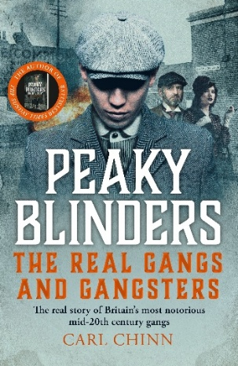**中文书名：《“浴血黑帮”：剃刀党背后的真实故事》**

**英文书名：PEAKY BLINDERS: The Real Gangs and Gangsters**

**作 者：****Carl Chinn**

**出 版 社：Bonnier Books UK**

**代理公司：ANA/Jessica**

**页 数：368页**

**出版时间：2025年8月**

**代理地区：中国大陆、台湾**

**审读资料：电子稿**

**类 型：传记和回忆录**

**内容简介：**

剃刀党后来做得有多大，我们都有所耳闻……现在，是时候看看他们是如何起家的了。二十世纪之交，伯明翰看似正蜕变为一座富裕繁华的大都市，以制造业和地方治理闻名。

然而，在这乐观表象之下，社会最贫穷、最脆弱的群体却被抛弃了。

这种长期存在的不平等激起了动荡，后街歹徒引发的暴力与恐惧愈演愈烈——他们后来被称作 “剃刀党”。在这部畅销系列的第四部作品中，历史学家卡尔・钦凭借数十年的专业积淀，结合自身家族史，追溯一切的起源，揭开这些臭名昭著帮派的更多真相。

钦揭露了真实存在的人物：他们的血腥仇杀、致残暴行、挑衅警察的行径、欺压正派穷人的霸凌、性别暴力、敲诈勒索，以及在政治骚乱和种族主义袭击中扮演的恶劣角色，让伯明翰因 “剃刀党之城” 而恶名远扬。《“浴血黑帮”：剃刀党背后的真实故事》是一幅鲜活而震撼的伯明翰肖像，拆解这些凶残帮派的传奇历史，揭示他们如何一步步沦为恶名昭著的存在。

**作者简介：**

**卡尔・钦（Carl Chinn）**拥有大英帝国勋章和博士学位，是一位享有全国声誉的社会历史学家、作家、公共演说家和教师。1984年之前，他本人曾是一名非职业博彩业者。他的父亲和祖父都是斯帕克布鲁克的非法博彩业者，曾祖父是一名 剃刀党成员，而他母亲的家族则是阿斯顿的工厂工人。他的作品深受家族工人阶级背景和伯明翰地区背靠背式联排住宅生活的影响。他坚信历史必须民主化，因为每个人都在历史上留下了自己的印记，也都有独特的故事可讲。

**目录：**

致谢  
缩写说明  
时间线  
引言 世界治理最佳城市与剃刀党之城  
第一章 挑衅警察  
第二章 暴乱帮派  
第三章 凶残帮派袭击  
第四章 欺凌、暴虐与种族主义的剃刀党  
后记 历史现实  
尾注

**感谢您的阅读！**

**请将反馈信息发至：版权负责人**

**Email**：[**Rights@nurnberg.com.cn**](mailto:Rights@nurnberg.com.cn)

安德鲁·纳伯格联合国际有限公司北京代表处

北京市海淀区中关村大街甲59号中国人民大学文化大厦1705室, 邮编：100872

电话：010-82504106, 传真：010-82504200

公司网址：[http://www.nurnberg.com.cn](http://www.nurnberg.com.cn/)

书目下载：<http://www.nurnberg.com.cn/booklist_zh/list.aspx>

书讯浏览：<http://www.nurnberg.com.cn/book/book.aspx>

视频推荐：<http://www.nurnberg.com.cn/video/video.aspx>

豆瓣小站：<http://site.douban.com/110577/>

新浪微博：[安德鲁纳伯格公司的微博_微博 (weibo.com)](https://weibo.com/1877653117/profile?topnav=1&wvr=6)

微信订阅号：ANABJ2002

